Entrega 2

Auth, Libro Estilos, Diseño, Mapa: Dungeon Fighter





Contenido
1. Proceso de Autenticación y Dashboard 3
1.1 Dashboard Inicial: 4
2. Libro de Estilos 6
3. Diseño del Prototipado 6
4. Mapa de Navegación 6

Proceso de Autenticación y Dashboard

- Preparar servicios y reglas
En la escena “LoginRegistro”, tenemos un GameObject llamado “Servicios”, con:
- FirebaseAuthCliente, con FirebaseAjustes asignado.
- FirestoreCliente, con FirebaseAjustes asignado.
- GameSaveServicio, con las referencias Auth y Firestore.
- BootServicios, con el GameObject Servicios.

- En Firebase -> Reglas tenemos las reglas para controlar quién accederá al programa:
rules_version = '2';
service cloud.firestore {
match /databases/{db}/documents {

function isSignedIn() {
return request.auth != null;
}

function isOwner(uid) {
return isSignedIn() && request.auth.uid == uid;
}

// Admin si el documento en /usuarios/{uid} es esAdmin == true
function isAdmin() {
return isSignedIn() &&
get(/databases/$(db)/documents/usuarios/$(request.auth.uid)).data.esAdmin == true;
}

// Usuarios
match /usuarios/{uid} {
// Usuario o Admin pueden leer
allow read: if isOwner(uid) || isAdmin();

// Crear/actualizar su propio perfil
// Un admin también puede crear/actualizar cualquier perfil.
allow create, update: if isOwner(uid) || isAdmin();

// Borrar un perfil, solo admin
allow delete: if isAdmin();
}

// Partidas
// Documento por UID
match /partidasGuardadas/{uid} {
// El usuario gestionará su partida; el admin también.
allow read, write: if isOwner(uid) || isAdmin();
}

// Permitir al admin listados sobre la colección completa
match /partidasGuardadas/{anyDocId} {
allow list: if isAdmin();
}

// Cierra el resto
match /{document=**} {
allow read, write: if false;
}
}
}

- El usuario ejecuta el programa, y automáticamente se dirige al Login / Registro.
- Si no pulsa nada, directamente se abre el panel de Login, si pulsa en “Cambiar”, se le desbloquearán las opciones para el registro.
- El Login / Registro, llama a Firebase Auth, y obtiene el idToken y uid del usuario.
- Se guarda/actualiza usuarios/{uid}: si esAdmin = true, mostrará el Panel de Admin, si no, el Panel de Usuario.

1.1 Dashboard Inicial:
Ventana Login:
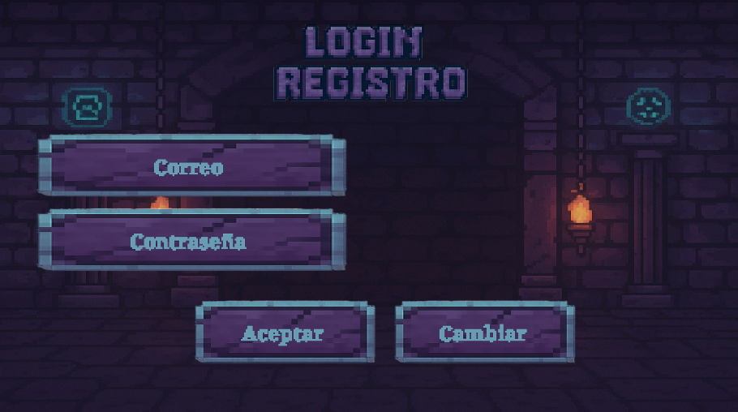

Ventana Registro:
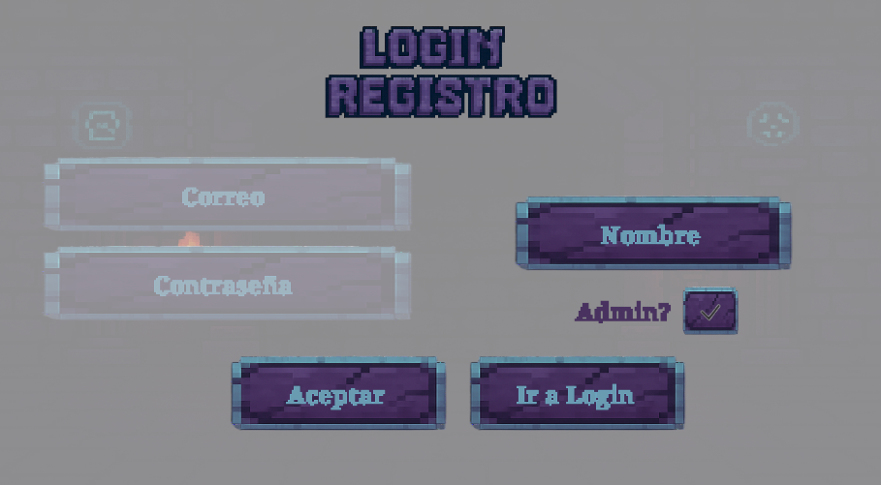

Panel Login:
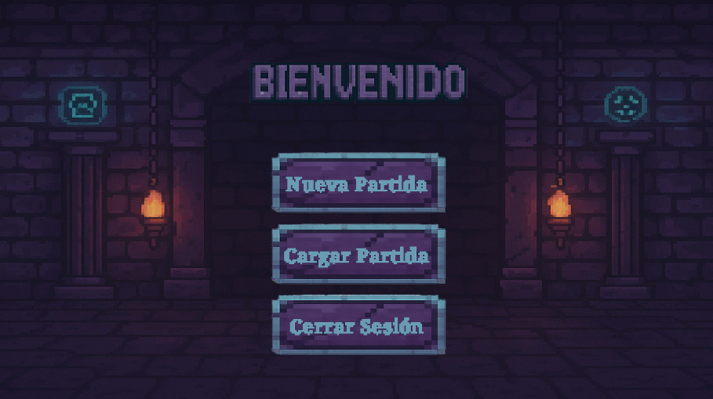

Panel Registro:
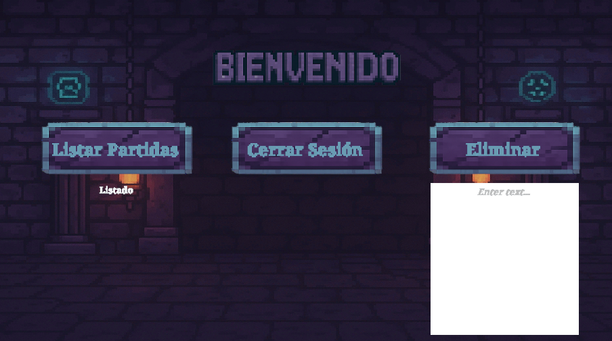

Libro de Estilos

Diseño del Prototipado

Mapa de Navegación

